[引爆学术界：卡尔森国际肿瘤中心团队论文图片重复疑云](https://mp.weixin.qq.com/s?__biz=Mzk2NDM2NTQxOQ==&mid=2247486746&idx=1&sn=11e61310a613692bc392d67d9fa0d236&chksm=c5ae008719060e5c79efba3ceea84f7b32af0062062d2b2c112658c487e030c76a43fd06d6e2&scene=126&sessionid=1744015197)

原创  学术需风清[学术风清](javascript:void(0);)2025-04-07 16:27:11福建

在近日的学术界，一份由深圳大学医学部卡尔森国际肿瘤中心发布的研究引发了广泛关注。这篇由朱卫国教授团队发表在《Proceedings of the National Academy of Sciences》(PNAS)上的论文，题为《DOT1Lmediated RAP80 methylation promotes BRCA1 recruitment to elicit DNA repair》，因涉嫌图片重复正成为热议话题。

**研究背景与团队介绍**

此项研究由博士后唐璜琦和博士生吕亚霏作为共同第一作者，朱卫国教授和朱骞助理教授作为共同通讯作者，得到了国家自然科学基金、广东省自然科学基金和深圳市医学研究基金等的资助。研究揭示了DOT1L通过RAP80甲基化促进BRCA1的募集，从而引发DNA修复的重要机制。

**图片重复问题的发现**

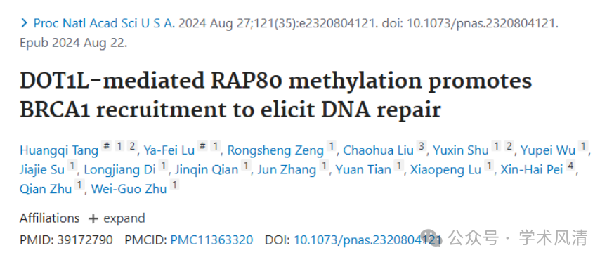

论文中的图1B和1C的免疫共沉淀实验结果显示出几乎相同的蛋白条带，但它们代表的实验条件却有所不同，尤其是使用的抗体不一致。这一潜在的图片重复引起了研究团队和学术界的广泛关注。

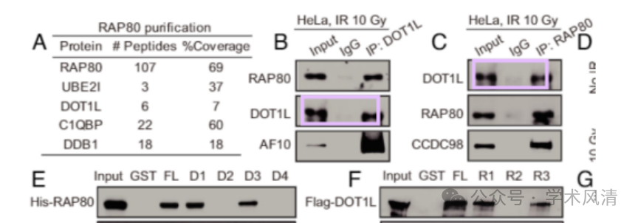

声明      若认为本内容侵犯您的权益请及时联系我们

**欢迎积极投稿营造良好科研氛围**

